Санкт-Петербургский Национальный Исследовательский Университет Информационных Технологий, Механики и Оптики

Факультет Инфокоммуникационных Технологий

**Практическая работа №2**

**Изучение общих принципов построения IP-сетей (адресация и маршрутизация).**

Выполнила:

Улитина М.С

Проверил:

Харитонов А.Ю

Санкт-Петербург, 2024

**Ход работы.**

Выполняю задание в соответствии с вариантом 4 (26 номер в списке). Варианту соответствуют маршрутизаторы 2, 5, 4 сети 4(2), 8(5), 7(5)

На рисунке 1 отображена структура сети в соответствии с заданием.

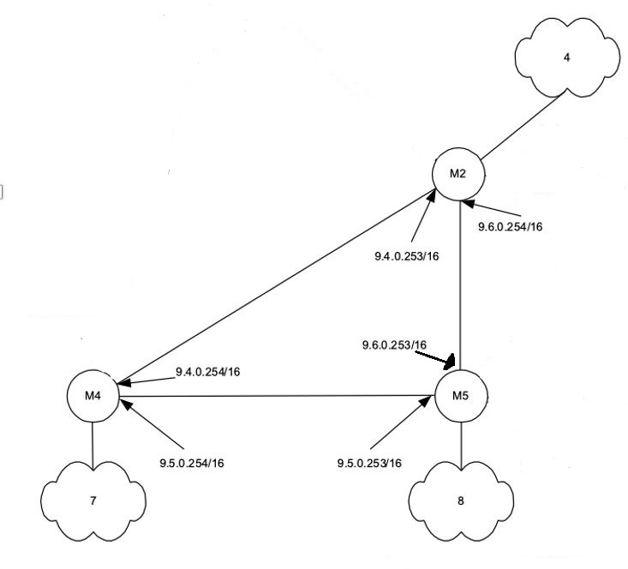

Рисунок 1 - структура сети в соответствии с заданием

Выполняю разбивку сетей 4, 7, 8 на подсети.

**1 сеть**

По условию сеть 4 – это сеть вида 172.0.0.0/8. В данном случае 8 единиц маски. Определим минимальное возможное количество разрядов в маске, которого достаточно для получения 2 подсетей по формуле N = ]2 [ = 2 (так как для 2 мы берем дополнительный разряд, чтобы адрес подсети не начинался с 0). Следовательно, мы отводим 2 разряда для номера подсети.

Определяю адреса подсетей и закодируем их в двоичной системе:

Подсеть1: 01,

Подсеть2: 10

Тогда адреса подсетей:

подсеть1: 10101100.01000000.00000000.00000000 172.64.0.0

подсеть2: 10101100.10000000.00000000.00000000 172.128.0.0

Длина заданной маски по условию 8, добавляем еще один разряд для кодировки подсети, то есть длина маски составляет 10.

Запишем маску:

11111111.11000000.00000000.00000000 255.192.0.0

Определим параметры каждой подсети, а именно широковещательный адрес, максимальное возможное количество узлов и диапазон адресов.

Подсеть 1:

* Широковещательный адрес определяется как побитовое логическое или между IP-адресом и инверсией маски

10101100.01000000.00000000.00000000 - IP-адрес

00000000.0011111111.11111111.11111111 – инверсия маски

10101100. 0111111111.11111111.11111111 – широковещательный адрес (172.127.255.255)

* Максимальное возможное количество узлов: длина маски 10 разрядов, тогда под узел остается 32-10=22, тогда максимальное количество узлов 222-2=4194302 узлов
* Диапазон узлов: от номера сети 172.64.0.0 до широковещательного адреса 172.127.255.255, то есть 172.64.0.1-172.127.255.254

Подсеть 2:

* Широковещательный адрес определяется как побитовое логическое или между IP-адресом и инверсией маски

10101100.10000000.00000000.00000000 - IP-адрес

00000000.0011111111.11111111.11111111 – инверсия маски

10101100.0011111111.11111111.11111111 – широковещательный адрес (172.63.255.255)

* Максимальное возможное количество узлов: длина маски 10 разрядов, тогда под узел остается 32-10=22, тогда максимальное количество узлов 222-2=4194302 узлов
* Диапазон узлов: от номера сети 172.128.0.0 до широковещательного адреса 172.63.255.255, то есть 172.128.0.1-172.62.255.254

**2 сеть**

По условию сеть 7 – это сеть вида 195.56.78.0/24. В данном случае 24 единиц маски. Определим минимальное возможное количество разрядов в маске, которого достаточно для получения 5 подсетей по формуле N = ]5 [ = 3. Следовательно, мы отводим 3 разряда для номера подсети.

Определяю адреса подсетей и закодируем их в двоичной системе:

Подсеть1: 001,

Подсеть2: 010,

Подсеть3: 011,

Подсеть4: 100,

Подсеть5: 101

Тогда адреса подсетей:

подсеть1: 11000011.00111000.01001110.00100000 195.56.78.32

подсеть2: 11000011.00111000.01001110.01000000 195.56.78.64

подсеть3: 11000011.00111000.01001110.01100000 195.56.78.96

подсеть4: 11000011.00111000.01001110.10000000 195.56.78.128

подсеть5: 11000011.00111000.01001110.10100000 195.56.78.160

Длина заданной маски по условию 24, добавляем еще три разряда для кодировки подсети, то есть длина маски составляет 27.

Запишем маску:

11111111.11111111.11111111.11100000 255.255.255.224

Определим параметры каждой подсети, а именно широковещательный адрес, максимальное возможное количество узлов и диапазон адресов.

Подсеть 1:

* Широковещательный адрес определяется как побитовое логическое или между IP-адресом и инверсией маски

11000011.00111000.01001110.00100000- IP-адрес

00000000.00000000.00000000.00011111 – инверсия маски

11000011.00111000.01001110.00111111– широковещательный адрес (195.56.78.63)

* Максимальное возможное количество узлов: длина маски 27 разрядов, тогда под узел остается 32-27=5, тогда максимальное количество узлов 25-2=30 узлов
* Диапазон узлов: от номера сети 195.56.78.32 до широковещательного адреса 195.56.78.63, то есть 195.56.78.33-195.56.78.62

Подсеть 2:

* Широковещательный адрес определяется как побитовое логическое или между IP-адресом и инверсией маски

11000011.00111000.01001110.01000000- IP-адрес

00000000.00000000.00000000.00011111 – инверсия маски

11000011.00111000.01001110.01011111– широковещательный адрес (195.56.78.95)

* Максимальное возможное количество узлов: длина маски 27 разрядов, тогда под узел остается 32-27=5, тогда максимальное количество узлов 25-2=30 узлов
* Диапазон узлов: от номера сети 195.56.78.64 до широковещательного адреса 195.56.78.95, то есть 195.56.78.65-195.56.78.94

Подсеть 3:

* Широковещательный адрес определяется как побитовое логическое или между IP-адресом и инверсией маски

11000011.00111000.01001110.01100000- IP-адрес

00000000.00000000.00000000.00011111 – инверсия маски

11000011.00111000.01001110.01111111– широковещательный адрес (195.56.78.127)

* Максимальное возможное количество узлов: длина маски 27 разрядов, тогда под узел остается 32-27=5, тогда максимальное количество узлов 25-2=30 узлов
* Диапазон узлов: от номера сети 195.56.78.96 до широковещательного адреса 195.56.78.127, то есть 195.56.78.97-195.56.78.126

Подсеть 4:

* Широковещательный адрес определяется как побитовое логическое или между IP-адресом и инверсией маски

11000011.00111000.01001110.10000000- IP-адрес

00000000.00000000.00000000.00011111 – инверсия маски

11000011.00111000.01001110.10011111– широковещательный адрес (195.56.78.159)

* Максимальное возможное количество узлов: длина маски 27 разрядов, тогда под узел остается 32-27=5, тогда максимальное количество узлов 25-2=30 узлов
* Диапазон узлов: от номера сети 195.56.78.128 до широковещательного адреса 195.56.78.159, то есть 195.56.78.129-195.56.78.158

Подсеть 5:

* Широковещательный адрес определяется как побитовое логическое или между IP-адресом и инверсией маски

11000011.00111000.01001110.10100000- IP-адрес

00000000.00000000.00000000.00011111 – инверсия маски

11000011.00111000.01001110.10111111– широковещательный адрес (195.56.78.191)

* Максимальное возможное количество узлов: длина маски 27 разрядов, тогда под узел остается 32-27=5, тогда максимальное количество узлов 25-2=30 узлов
* Диапазон узлов: от номера сети 195.56.78.160 до широковещательного адреса 195.56.78.191, то есть 195.56.78.161-195.56.78.190

**3 сеть**

По условию сеть 8 – это сеть вида 169.254.0.0/16. В данном случае 16 единиц маски. Определим минимальное возможное количество разрядов в маске, которого достаточно для получения 5 подсетей по формуле N = ]5 [ = 3. Следовательно, мы отводим 3 разряда для номера подсети.

Определяю адреса подсетей и закодируем их в двоичной системе:

Подсеть1: 001,

Подсеть2: 010,

Подсеть3: 011,

Подсеть4: 100,

Подсеть5: 101

Тогда адреса подсетей:

подсеть1: 10101001.11111110.00100000.00000000 169.254.32.0

подсеть2: 10101001.11111110.01000000.00000000 169.254.64.0

подсеть3: 10101001.11111110.01100000.00000000 169.254.96.0

подсеть4: 10101001.11111110.10000000.00000000 169.254.128.0

подсеть5: 10101001.11111110.10100000.00000000 169.254.160.0

Длина заданной маски по условию 16, добавляем еще три разряда для кодировки подсети, то есть длина маски составляет 19.

Запишем маску:

11111111.11111111.1110000.00000000 255.255.224.000

Определим параметры каждой подсети, а именно широковещательный адрес, максимальное возможное количество узлов и диапазон адресов.

Подсеть 1:

* Широковещательный адрес определяется как побитовое логическое или между IP-адресом и инверсией маски

10101001.11111110.00100000.00000000- IP-адрес

00000000. 00000000.00011111.11111111 – инверсия маски

10101001.11111110. 00111111.11111111 – широковещательный адрес (169.254.63.255)

* Максимальное возможное количество узлов: длина маски 19 разрядов, тогда под узел остается 32-19=13, тогда максимальное количество узлов 213-2=8190 узлов
* Диапазон узлов: от номера сети 169.254.32.0 до широковещательного адреса 169.254.63.255, то есть 169.254.32.1-169.254.63.254

Подсеть 2:

* Широковещательный адрес определяется как побитовое логическое или между IP-адресом и инверсией маски

10101001.11111110.01000000.00000000- IP-адрес

00000000. 00000000.00011111.11111111 – инверсия маски

10101001.11111110. 01011111.11111111 – широковещательный адрес (169.254.95.255)

* Максимальное возможное количество узлов: длина маски 19 разрядов, тогда под узел остается 32-19=13, тогда максимальное количество узлов 213-2=8190 узлов
* Диапазон узлов: от номера сети 169.254.64.0 до широковещательного адреса 169.254.95.255, то есть 169.254.64.1-169.254.95.254

Подсеть 3:

* Широковещательный адрес определяется как побитовое логическое или между IP-адресом и инверсией маски

10101001.11111110.01100000.00000000- IP-адрес

00000000. 00000000.00011111.11111111 – инверсия маски

10101001.11111110. 01111111.11111111 – широковещательный адрес (169.254.127.255)

* Максимальное возможное количество узлов: длина маски 19 разрядов, тогда под узел остается 32-19=13, тогда максимальное количество узлов 213-2=8190 узлов
* Диапазон узлов: от номера сети 169.254.96.0 до широковещательного адреса 169.254.127.255, то есть 169.254.96.1-169.254.127.254

Подсеть 4:

* Широковещательный адрес определяется как побитовое логическое или между IP-адресом и инверсией маски

10101001.11111110.10000000.00000000- IP-адрес

00000000. 00000000.00011111.11111111 – инверсия маски

10101001.11111110. 10011111.11111111 – широковещательный адрес (169.254.159.255)

* Максимальное возможное количество узлов: длина маски 19 разрядов, тогда под узел остается 32-19=13, тогда максимальное количество узлов 213-2=8190 узлов
* Диапазон узлов: от номера сети 169.254.128.0 до широковещательного адреса 169.254.159.255, то есть 169.254.128.1-169.254.159.254

Подсеть 5:

* Широковещательный адрес определяется как побитовое логическое или между IP-адресом и инверсией маски

10101001.11111110.10100000.00000000- IP-адрес

00000000. 00000000.00011111.11111111 – инверсия маски

10101001.11111110. 10111111.11111111 – широковещательный адрес (169.254.191.255)

* Максимальное возможное количество узлов: длина маски 19 разрядов, тогда под узел остается 32-19=13, тогда максимальное количество узлов 213-2=8190 узлов
* Диапазон узлов: от номера сети 169.254.160.0 до широковещательного адреса 169.254.191.255, то есть 169.254.160.1-169.254.191.254

**Структура сети**

На рисунке 2 структура сети после разбивки.

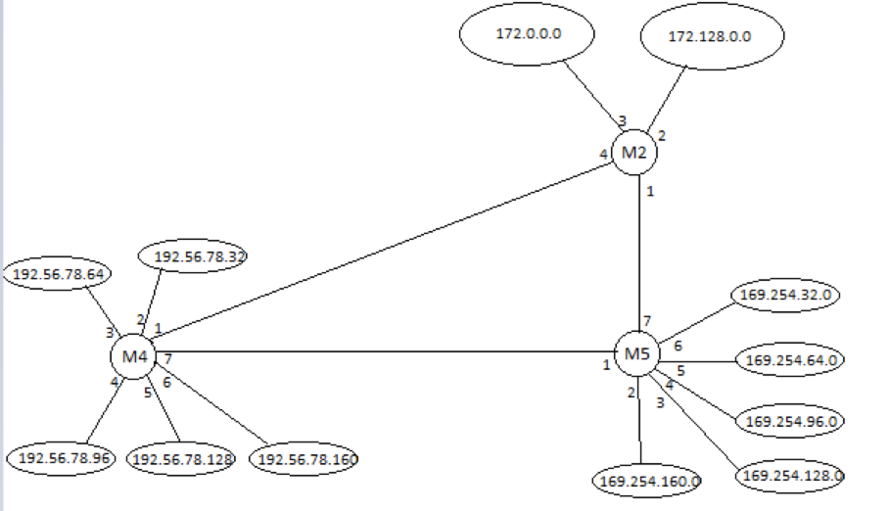

Рисунок 2 - структура сети после разбивки

В таблице 1 сведены адреса интерфейсов маршрутизаторов.

Таблица 1 – Адреса интерфейсов маршрутизаторов.

|  |  |  |
| --- | --- | --- |
| Маршрутизатор | Номер интерфейса | IP-адрес |
| 2 | 1 | 9.6.0.254/16 |
| 2 | 172.128.0.254/9 |
| 3 | 172.64.0.254/9 |
| 4 | 9.4.0.253/16 |
| 4 | 1 | 9.4.0.254/16 |
| 2 | 192.56.78.33/27 |
| 3 | 192.56.78.65/27 |
| 4 | 192.56.78.97/27 |
| 5 | 192.56.78.129/27 |
| 6 | 192.56.78.161/27 |
| 7 | 9.5.0.254/16 |
| 5 | 1 | 9.5.0.253/16 |
| 2 | 169.254.32.254/19 |
| 3 | 169.254.64.254/19 |
| 4 | 169.254.96.254/19 |
| 5 | 169.254.128.254/19 |
| 6 | 169.254.160.254/19 |
| 7 | 9.6.0.253/16 |

Для полученной сети составила таблицы маршрутизации для M2, M4, M5 (таблицы 2 – 4)

Таблица 2 – M2

|  |  |  |  |
| --- | --- | --- | --- |
| Адрес сети | Маска сети | Адрес шлюза | Номер интерфейса |
| 9.6.0.0 | 255.255.0.0 | 0.0.0.0 | 1 |
| 169.254.0.0 | 255.255.128.0 | 9.6.0.253 | 1 |
| 172.128.0.0 | 255.192.0.0 | 0.0.0.0 | 2 |
| 172.64.0.0 | 255.192.0.0 | 0.0.0.0 | 3 |
| 9.4.0.0 | 255.255.0.0 | 0.0.0.0 | 4 |
| 192.56.78.0 | 255.255.255.224 | 9.4.0.254 | 4 |

Таблица 3 – M4

|  |  |  |  |
| --- | --- | --- | --- |
| Адрес сети | Маска сети | Адрес шлюза | Номер интерфейса |
| 9.4.0.0 | 255.255.0.0 | 0.0.0.0 | 1 |
| 172.0.0.0 | 255.192.0.0 | 9.4.0.253 | 1 |
| 192.56.78.32 | 255.255.255.224 | 0.0.0.0 | 2 |
| 192.56.78.64 | 255.255.255.224 | 0.0.0.0 | 3 |
| 192.56.78.96 | 255.255.255.224 | 0.0.0.0 | 4 |
| 192.56.78.128 | 255.255.255.224 | 0.0.0.0 | 5 |
| 192.56.78.160 | 255.255.255.224 | 0.0.0.0 | 6 |
| 9.5.0.0 | 255.255.0.0 | 0.0.0.0 | 7 |
| 169.254.0.0 | 255.255.255.0 | 9.5.0.253 | 7 |

Таблица 4 – M5

|  |  |  |  |
| --- | --- | --- | --- |
| Адрес сети | Маска сети | Адрес шлюза | Номер интерфейса |
| 9.5.0.0 | 255.255.0.0 | 0.0.0.0 | 1 |
| 192.56.78.0 | 255.255.255.0 | 9.5.0.254 | 1 |
| 169.254.32.0 | 255.255.224.0 | 0.0.0.0 | 2 |
| 169.254.64.0 | 255.255.224.0 | 0.0.0.0 | 3 |
| 169.254.96.0 | 255.255.224.0 | 0.0.0.0 | 4 |
| 169.254.128.0 | 255.255.224.0 | 0.0.0.0 | 5 |
| 169.254.160.0 | 255.255.224.0 | 0.0.0.0 | 6 |
| 9.6.0.0 | 255.255.0.0 | 0.0.0.0 | 7 |
| 172.0.0.0 | 255.192.0.0 | 9.6.0.254 | 7 |

**Cisco Packet Tracer**

Моделирую сеть с помощью cisco packet tracer.

После запуска программы переместила на экран 3 роутера видаRouter-PT-Empty. После этого перешла к настройке каждого из них. Нажатием открываем окно роутера, выключаем питание и выбираем модули. Для роутера M2 необходимо четыре модуля PT-ROUTER-NM-1CFE, для М4 – семь, для М5-семь. После этого включила питание. Перешла на вкладку CLI. Действия, выполненные далее для роутера М5, изображены на рисунке 3. По аналогии выполнялась настойка для остальных роутеров

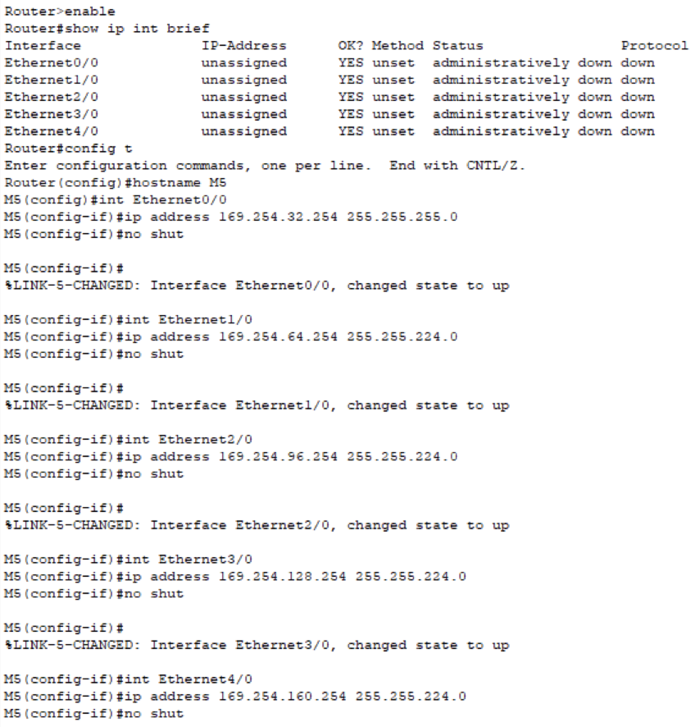

Рисунок 3 -настройка роутера

Далее выполняю настройку каждого из компьютеров. На рисунке 4 пример выполнения для компьютера PC0. Остальные настраиваются аналогично.

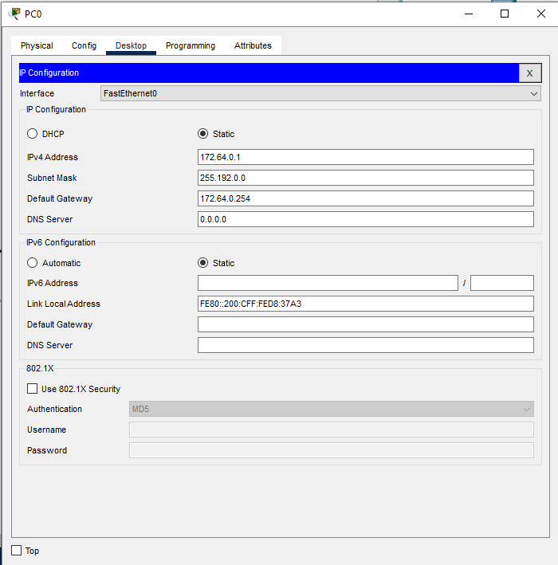

Рисунок 4 -настройка компьютера

На рисунке 5 полученная схема.

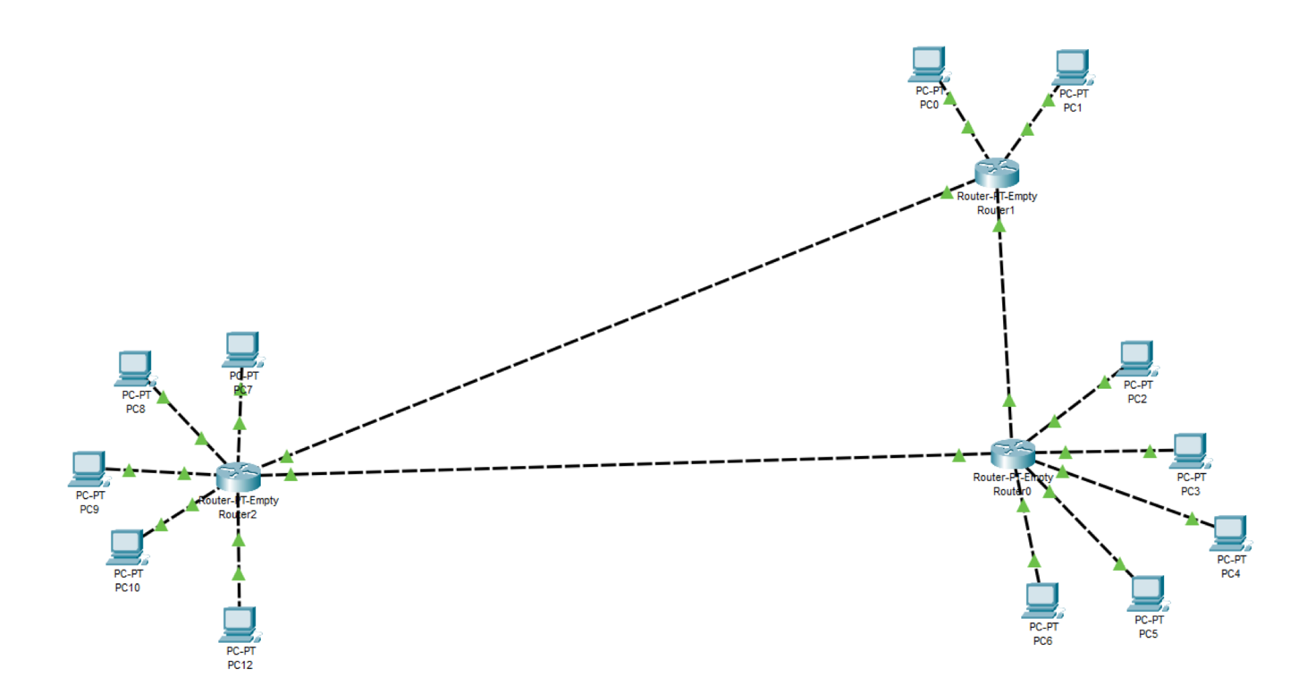

Рисунок 5 – схема сети

После этого проверила работу ping и tracert, на данный момент не можем их выполнить. Для возможности это делать, переходим к настройке маршрутизации каждого из роутеров. На рисунках 6-8 приведены результаты настройки.

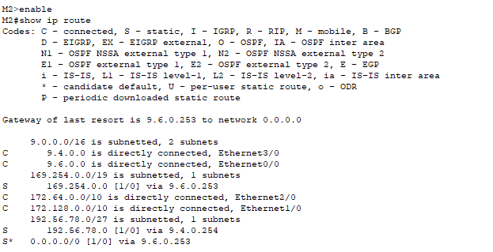

Рисунок 6 – настройка роутера М2

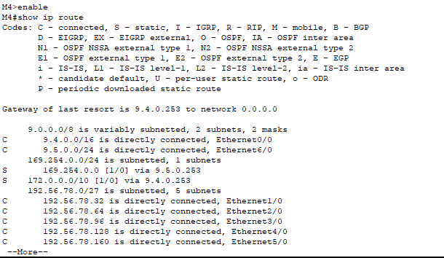

Рисунок 7 – настройка роутера М4

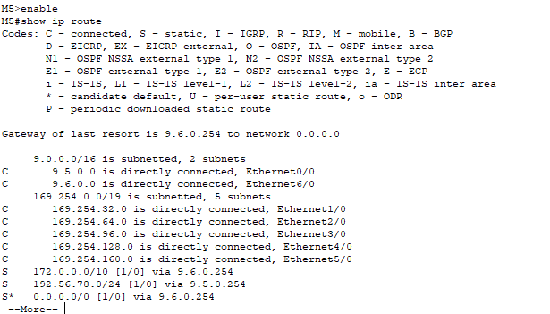

Рисунок 8 – настройка роутера М5

Теперь запускаю ping и tracert еще раз. Я проверила отправку между каждыми сетями. Результаты команд на рисунках 9-11.

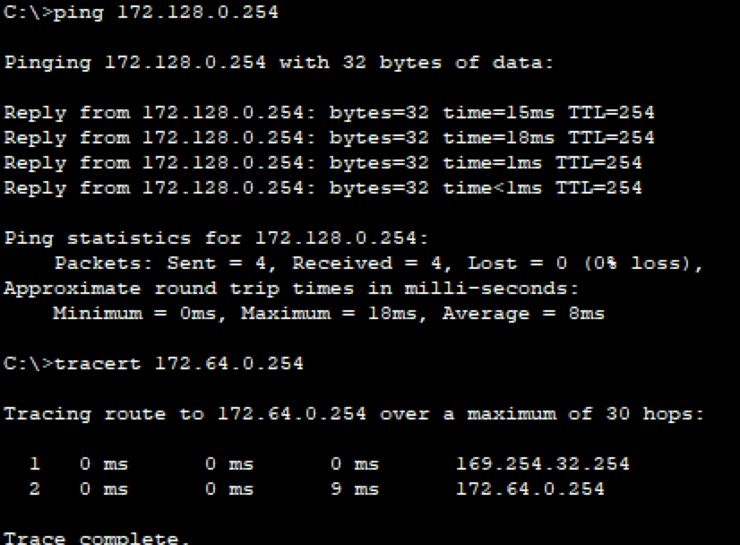

Рисунок 9 – ping и tracert

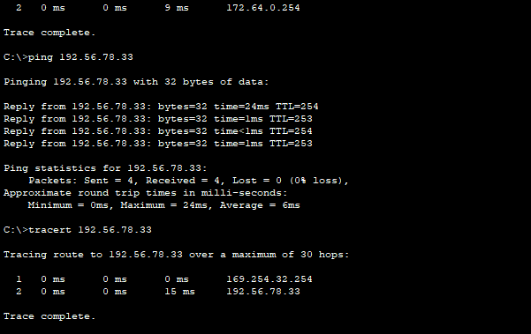

Рисунок 10 – ping и tracert

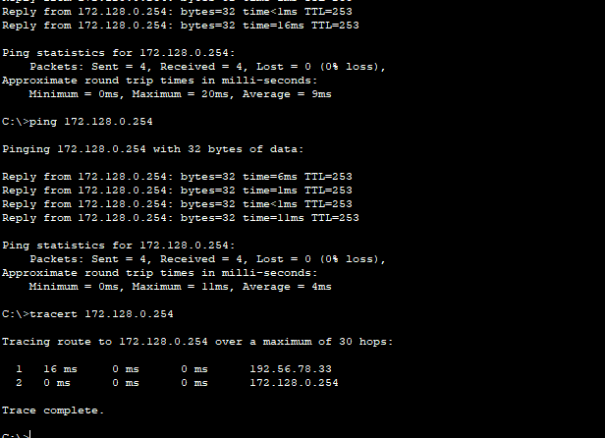

Рисунок 11 – ping и tracert